**Сценарий новогоднего праздника**

**«Новый, Новый год!»**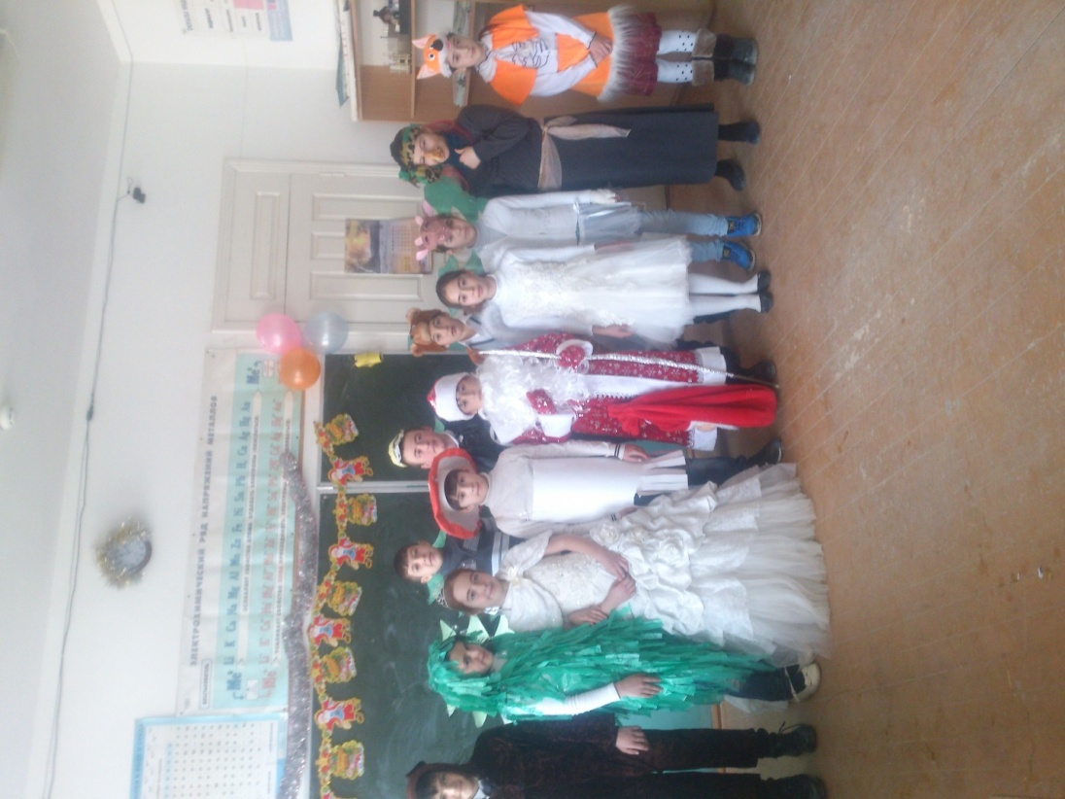

**Действующие лица:**  
Ведущий-*Учитель*Мухоморов- *Магомедов Мухаммед*Кикимора- *Мусаева Написат*Баба Яга-*ОмароваПатимат*  
Медведь-*Магомедов Магомед 1.*Лиса –*Ахмедова Аишат* Козлик-*Магомедова Хабиба*

Волк-*Багандов Ислам*

Дед Мороз-*Магомедов Магомед Ш.*Снегурочка-*Омарова Амина.*Ангел*-КабулиеваРашидат*

*Звучит музыка*

В зал заходит Медведь:охает, стонет, потирает спину.

**Медведь**:

Ой, погода холодна,

Ветер так и воет,

Кости все мои болят,

Поясница ноет.

Вот помру в глухомани

В одиночестве я,

И никто не узнает,

Где могилка моя.

*Появляется Кикимора.*

**Кикимора.**

Эй, привет! Чего невесел?

Что чурбан-то свой повесил?

Знать, хвороба одолела?

**Медведь**Ты б взялась, кума, за дело.

**Кикимора.**

Я по лесу — первый лекарь,

И знахарка, и аптекарь!

Стал ты, **Медведь**, сам не свой.

Знать, страдаешь головой.

Скоро праздник — Новый год,

А с тобой полно забот.

**Голос.**Внимание! Внимание! Говорит радиостанция лесных жителей. До Нового года осталось несколько дней. Всем жителям леса приготовиться к встрече важных гостей: Деда Мороза и Снегурочки.

**Вбегают Мухоморов и Кикимора.**

**Мухоморов**Слыхала? Приготовиться к встрече важных гостей!

Новый год наступает, так и хочется пакость какую-нибудь сделать.  
Мухоморов.  
Кикимора, ты же у нас самая-пресамая выдумщица на пакость зеленую! Думай.  
**Кикимора.**Знаешь что? Надо пригласить моих родственников — Бабу Ягу и **Медведя**. С ними-то мы лучше придумаем, на то мы и нечистая сила.  
  
*Убегают. Звучит музыка. Выходит ведущий.***Ведущий.**Здравствуйте! Вы слышали новость о том, что скоро к нам в гости придут Дед Мороз и Снегурочка? (Ребята отвечают). Эту новость нам сорока на хвосте принесла и сказала, что все лесные жители уже готовятся к встрече. А еще я открою вам большой секрет: к нам на праздник торопится один добрый гость — Козлик. Ведь наступает год Козы. Это будет настоящий праздник. А какой же праздник  без шуток, улыбок, веселья и добрых, хороших друзей?

*Музыка.*

А сейчас будем играть?  
Нет, лучше будем танцевать.

*Ответ детей*Не хотим стоять на месте,  
Мы станцуем все вместе.*показывают различные движения.*

мы сейчас пойдем на право 1,2,3

А потом пойдем на лево 1.2,3

Быстро к ёлке соберемся 1.2.3,

А потом и разойдемся 1,2,3

Попляшите наши ножки 1,2,3

И похлопайте в ладоши 1,2,3.

**Ведущий**:  
Мы, ребята, молодцы,  
Танцевали от души!  
У нас такая красавица елка. А всё ли вы знаете об этой зеленой красавице и Дедушке Морозе?  
*Ответ*А это мы сейчас проверим. Отвечайте на наши вопросы только "Да" или "Нет".  
  
Ствол хорош у нашей елки?  
Был он сделан из двустволки?  
Что растет на елке? Шишки?  
Помидоры и коврижки?  
Дед Мороз боится стужи?  
Со Снегурочкой он дружит?  
Что ж, верные ответы даны на вопросы. Знаете все вы про Деда Мороза.

*Голос:*  
Внимание! Внимание! Сюда направляется свита Деда Мороза и Снегурочки!  
ведущая :Ребята, мы пойдем встречать Деда Мороза и Снегурочку, а вы здесь не скучайте.  
  
Уходят. Звучит музыка. Появляются Поганка Мухоморовна, Кикимора, Леший, Баба Яга. Раздается телефонный звонок.

Звучит сказочная музыка, из-за ёлки появляются Мухоморовна и Кикимора.

**Кикимора.:**

Мухоморовна, а ведь ребята нас за своих друзей приняли.

Даже не боятся нас.

**Мухоморов:**

Да и внимания на нас не обращают.

П*оют частушки*

**Кикимора:**

В лесу родилась ёлочка  
Для Мухоморова.

**Мухоморов**:

И вместе мы на Новый год  
С кикиморой пришли.

ух – ух – (танцуют) С кикиморой пришли.

**Кикимора.:**

Зовусь я Мухоморовым  
И я о том не плачу.

Имеет шляпу и метлу  
ИМухоморова в придачу.

У- ух- ух-(танцуют под музыку из мультфильма “Бабки- Ёжки”).

И Мухоморова  в придачу.

*Раздается телефонный звонок*

*Мухоморов. Выбегает*

Ой, телефон звонит, никак это наш главненький.  
**Голос.**Ха-ха-ха. Что случилось?  
**Мухоморов**.  
Новый год скоро. Надо праздник испортить, а мы все пакости забыли. Подскажите, помогите, ваше змеиное величество.  
**Голос.**Помочь? Ха-ха-ха, помогу. Веселитесь, а Козлика украдите, без него Новый год не наступит.  
**Мухоморов**  
Вот голова!  
**Баба Яга.**Не одна, а целых три! И как все работают!  
**Медведь:**  
Ну что ж, за дело?  
**Баба Яга.**Тут нужна хитрость. (*Обращается к ребятам*). Ребятки, а вы Козочку не видели? Она здесь не появлялась?  
  
**Ребята отвечают.**  
*Проводят игру*.  
А на улице мороз,

Ну-ка, все взялись за нос!

Ни к чему нам бить баклуши,

Ну-ка, взялись все за уши,

Покрутили, повертели,

Вот и уши отогрели.

По коленкам постучали,

Головою покачали,

По плечам похлопали

И чуть-чуть потопали.

**Медведь**

А дальше-то что?  
**Баба Яга.**Дальше елку зажигать будем.  
**Медведь**

Елку? Зачем?  
**Баба Яга.**  
Так положено. На празднике елка должна гореть.  
**Медведь**

Ну, положено, так положено. (Достает спички). Эх, жаль, хорошая была елка.  
**Баба Яга** (отнимает спички).  
Да ты что? Ребята, скажите, а как нужно елочку зажигать? Какие слова надо сказать? Правильно, "Елочка, гори!"  
*Входит ведущий .*  
**лиса**Это кто здесь пытается зажечь елочку без Деда Мороза и Снегурочки?  
**волк**Да это же Баба Яга и Медведь! Вы опять праздник решили испортить?  
**Баба Яга.**Да нет, что вы, разве мы на такое способны?  
**Медведь**

Мы  хотели с ребятами песню спеть, да вы помешали.  
**Ведущий :**  
А теперь настало время пригласить к нам Деда Мороза и Снегурочку.  
Любимицу нарядную

Мы все на праздник ждём.

Снегурку нашу милую,

Нарядную, красивую

К нам в гости позовём.

**Все: Снегурочка!**

 Ребята зовут Деда Мороза и Снегурочку. Появляются Дед Мороз, Снегурочка

**Снегур**.: Перед самым Новым годом

Из страны снегов и льда

Вместе с дедушкой Морозом

В гости к вам спешу сюда.

Все меня на праздник ждут,

Все Снегурочкой зовут.

**Дед Мороз**.  
Здравствуйте ребята! (Ребята отвечают).  
Звучит пока глуховато.  
Ну-ка, еще раз. Здравствуйте, ребята!  
Вот теперь ответ ваш не плох.  
От него я чуть-чуть не оглох.  
Был у вас я год назад,  
Снова видеть всех вас рад.  
Вижу, подросли, большими стали.  
А меня-то все узнали?  
  
**Ребята отвечают.  
  
Снегурочка.**Здравствуйте, ребята!  
Если стужа на дворе,  
Все деревья в серебре,  
Огнями елочка цветет...  
**Дед Мороз**.  
Значит, скоро Новый год!  
**Снегурочка.**Только песней, танцем, шуткой  
И веселой прибауткой

Можно елку разбудить,  
С нею в Новый год вступить.

*дети собираются у ёлочки* **Дед Мороз.**

***Ребята ,кто хочет подарки вкусные.***

***Ответ детей***

**Дед Мороз:**Я очень старый ,поэтому прочитайте мне стишки громко.

Дети встают в круг и читают стихи

Дети становятся вокруг ёлочки, берутся за руки

Читают стихи

1

Снова к нам пришёл сегодня  
Праздник ёлки и зимы.  
Этот праздник новогодний  
С нетерпеньем ждали мы.

2

Лесом частым, полем вьюжным  
Зимний праздник к нам идёт,  
Так давайте скажем дружно  
“Здравствуй, здравствуй Новый год!”

3

Снова праздник мы встречаем,

С Новым годом поздравляем!

Возле ёлочки пушистой

Вновь заводим хоровод.

4

В гости к нам скорей спешите,

В светлом зале попляшите,

Спойте, в игры поиграйте,

В круг нас музыка зовёт!

и поют песню

5

Окна разукрасил Дедушка Мороз

И сугробы снега на дворе нанёс.

Падают снежинки, началась метель,

Дунул свежий ветер на большую ель.

*Дед Мороз: Молодцы ребята*

*.*Все ли вы знаете волшебные слова, которые помогут зажечь нашу елочку? Правильно: (хором)

**Все:**

 Елка, елка, елочка!  
Зеленая иголочка,  
Зажгись огнями разными,  
Зелеными и красными!

Раз, два, три- ёлочка гори!  
**Снегурочка.**  
"С Новым годом!" — говорит каждая иголочка. Давайте песенку споем:

**НОВОГОДНЯЯ ХОРОВОДНАЯ**

“**В лесу родилась ёлочка”.**

**слова Р. Кудашева, музыка Л. Бекман**

В лесу родилась елочка,

В лесу она росла,

Зимой и летом стройная,

Зеленая была.

Метель ей пела песенку:

Спи, елочка, бай-бай,

Мороз снежком укутывал:

Смотри, не замерзай!

Трусишка зайка серенький

Под елочкой скакал.

Порою волк, сердитый волк,

Рысцою пробегал.

Чу! Снег по лесу частому

Под полозом скрипит,

Лошадка мохноногая

Торопиться, бежит.

Везет лошадка дровеньки,

А в дровнях старичок,

Срубил он нашу елочку

Под самый корешок.

Теперь она, нарядная,

На праздник к нам пришла

И много, много радости

Детишкам принесла

**Дед Мороз.**  
Хорошо вы веселитесь. А все ли к нам на праздник пришли?  
**Снегурочка.**Ой, дедушка, я ведь совсем забыла, мы пригласили к нам на праздник кролика. Ребята, вы ее не видели? Что же могло с ним случиться?  
**Баба Яга.**Да что могло с ним произойти? Маленький еще, заблудился в лесу.  
**Медведь**

Заблудился, заблудился.  
**Голос.**Кролика  похитили! Все это проделки нечистой силы!  
  
Баба Яга и **Медведь** прячутся.  
  
**Дед Мороз.**Ах, вот оно что! Да я сейчас вас заморожу!  
**Баба Яга.**  
Не надо, не надо.  
**Медведь**Мы больше не будем.  
**Дед Мороз.**Прошу немедленно освободить Кролика и привести на праздник. А чтобы вы еще чего-нибудь не натворили, я отправляю с вами наших хороших друзей и помощников — скоморохов.  
**Дед Мороз.**Ох, грустно стало мне, ребята.  
**Снегурочка.**Дедушка, не огорчайся. Сейчас придет кролик, и мы продолжим веселый праздник. А пока давайте, ребята, повеселим нашего Дедушку Мороза  
  
**Дед Мороз**.  
Спасибо, порадовали старика.  
  
Входят Баба Яга, медведь, Кикимора, Поганка Мухоморовна, кролик.  
  
**Баба Яга.**Вот, Дед Мороз, ваш кролик, в целости и сохранности.

кролик.  
Здравствуйте, ребята, я задержался, извините, меня похитили и целый час водили по лесу. За это время я приобрел новых друзей, и они совсем незлые, простите их.  
**Дед Мороз.**Ну, раз так, прощаю. Под Новый год никому нельзя сердиться и ссориться.  
**Снегурочка.**Тогда мы продолжаем наш праздник!  
**Волк.**Наш Дед Мороз устал стоять, он хочет танец нам  сплясать.  
**Дед Мороз.**  
Ох, упарился я, выпить бы холодной водицы, чтоб немного остудиться.  
  
**Снегурочка.**А сейчас, ребята, я вам открою один секрет. У Дедушки Мороза — волшебные рукавички. Если кто-нибудь до них дотронется, у того желание обязательно исполнится. Дедушка, разреши поиграть с твоей рукавичкой. Мы ее будем передавать по кругу, а ты будешь догонять.  
Дед Мороз.  
Согласен.  
Проводится игра.

**Дед Мороз.**Хорошо у вас, ребята,  
Но пора нам уходить.  
До скорой встречи, до свиданья!  
Учитесь, растите и пусть Новый год  
Успехов и радости вам принесет.  
**Снегурочка.**  
Мы уходим, но с вами остаемся друзья,  
Пусть праздник сегодня подарит вам  
Верных, хороших друзей.

До новых встреч.

